Se va a construir:
Crear reservas (usuario logueado)
Ver mis reservas
Cancelar reserva
Comprobar disponibilidad
Respetar:
- horarios de pista
- solapamientos
- estado de la pista
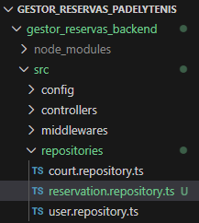
Creo el archivo reservation.repository.ts
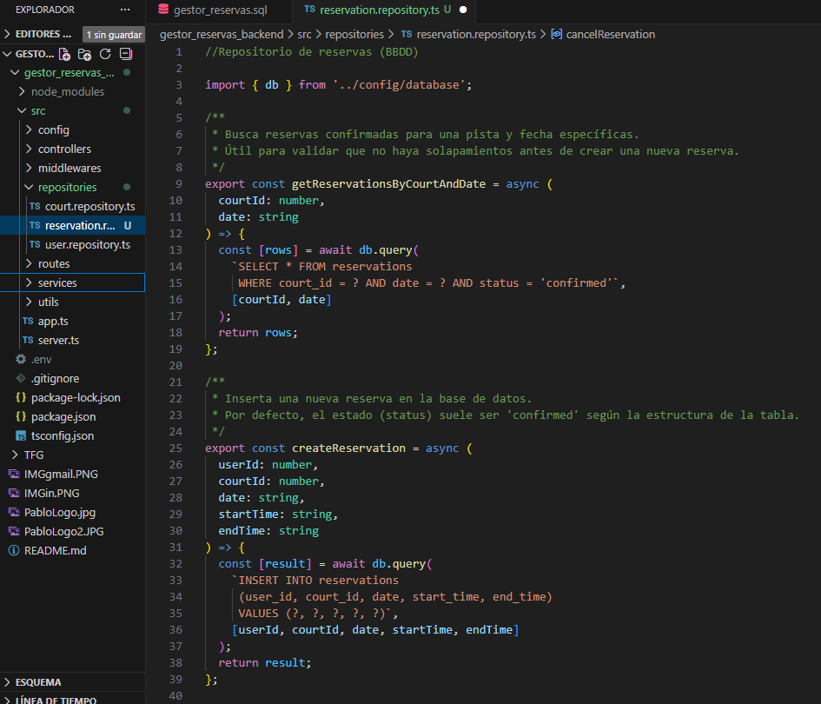
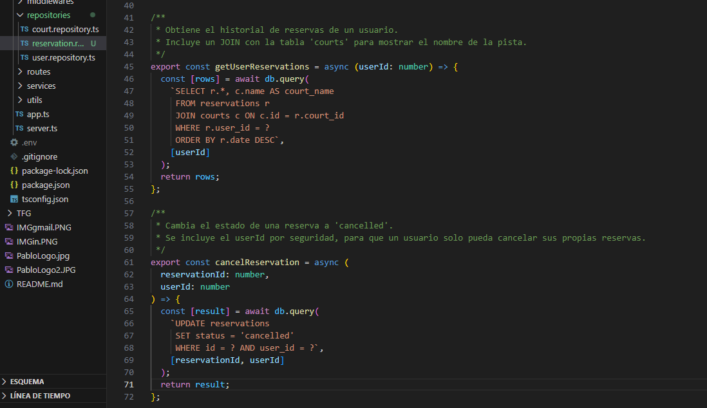
Observaciones técnicas:
- Seguridad: En cancelReservation se pide el userId. Así se evita que alguien borre reservas ajenas solo conociendo el ID de la reserva.
- JOIN: El uso de JOIN courts c en getUserReservations es perfecto, ya que al usuario le interesa ver "Pista 3" en lugar de solo un número "3".
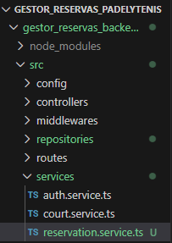
Creo el archivo reservation.service.ts
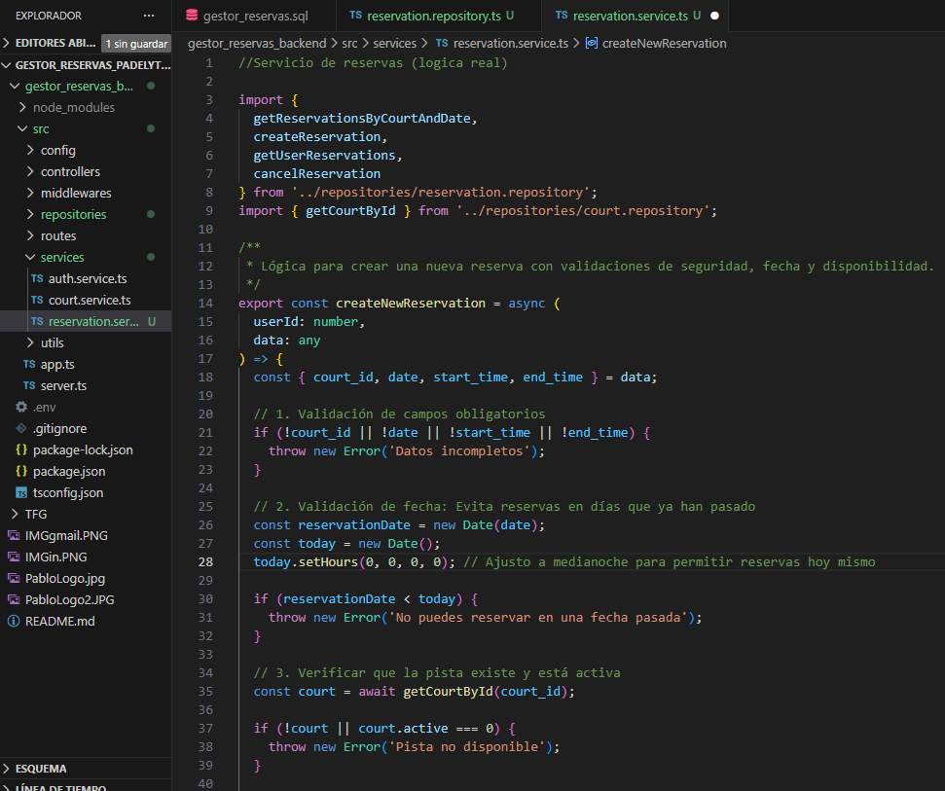
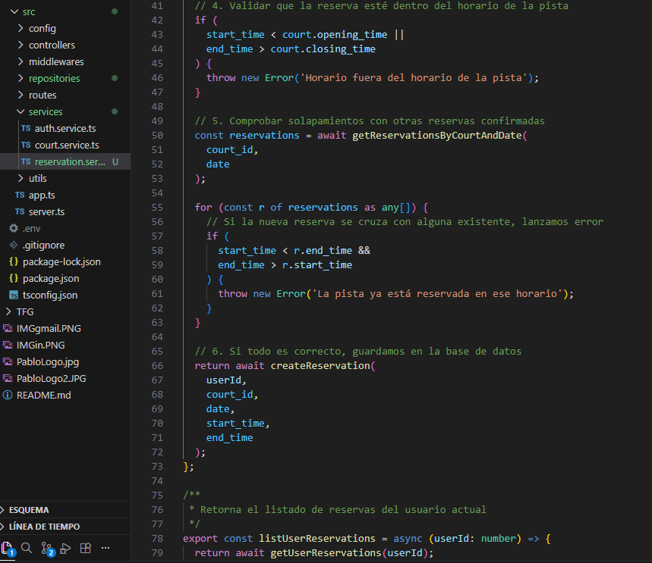
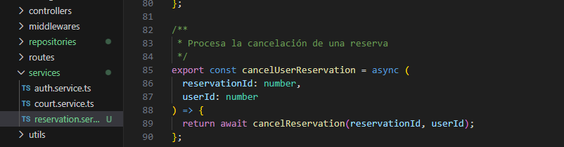
Añado el código del servicio de reservas
Observaciones técnicas:
La condición start_time < r.end_time && end_time > r.start_time es la forma más eficiente de detectar choques de horarios. Cubre todos estos casos:
- Si la nueva reserva empieza dentro de una existente.
- Si la nueva reserva termina dentro de una existente.
- Si la nueva reserva envuelve por completo a una existente.
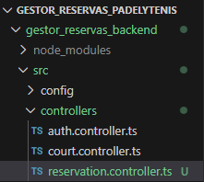
Creo el archivo reservation.controller.ts
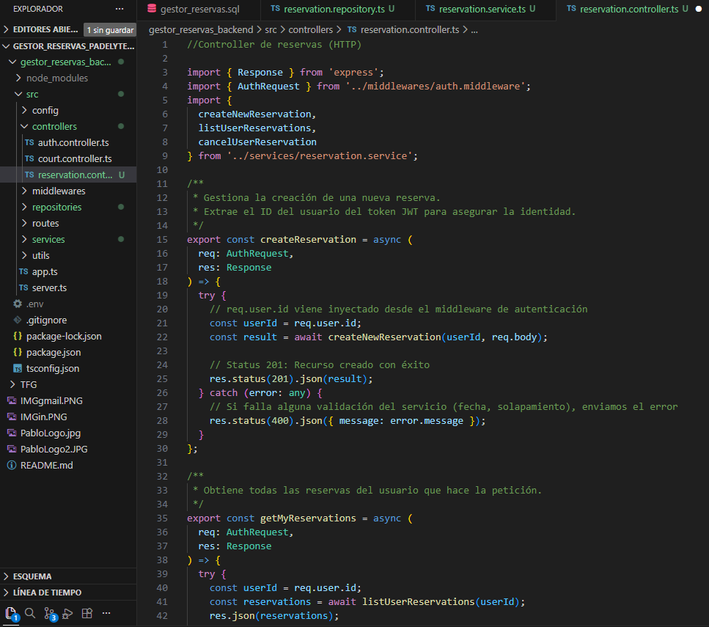
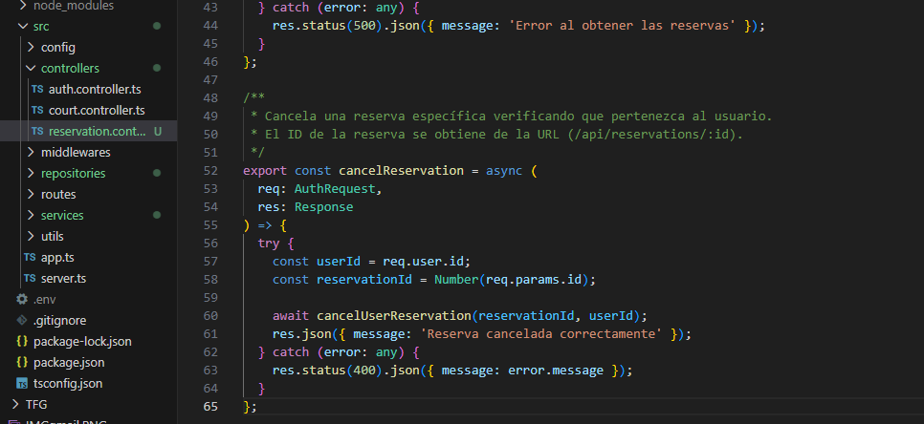
Añado el código del controlador de reservas (http)
Observaciones técnicas:
- Seguridad: No se usa el userId que pueda venir en el body, sino el de req.user.id. Esto impide que un usuario reserve a nombre de otro simplemente cambiando el ID en el JSON.
- Manejo de Tipos: Usar Number(req.params.id) es vital, ya que los parámetros de la URL siempre llegan como texto (string) y el servicio/repositorio espera un número.
- Simplicidad: El controlador no sabe nada de bases de datos ni de validaciones de fechas; solo sabe responder al cliente, lo cual es la definición de una buena arquitectura.
- Bloques try/catch a los métodos de listar, crear y cancelar. Es buena práctica que todos lo tengan para que, si algo falla (por ejemplo, se cae la base de datos), el servidor no se detenga y envíe una respuesta clara al cliente.
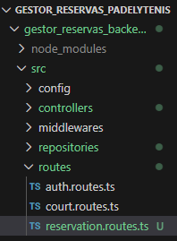
Creo el archivo reservation.routes.ts
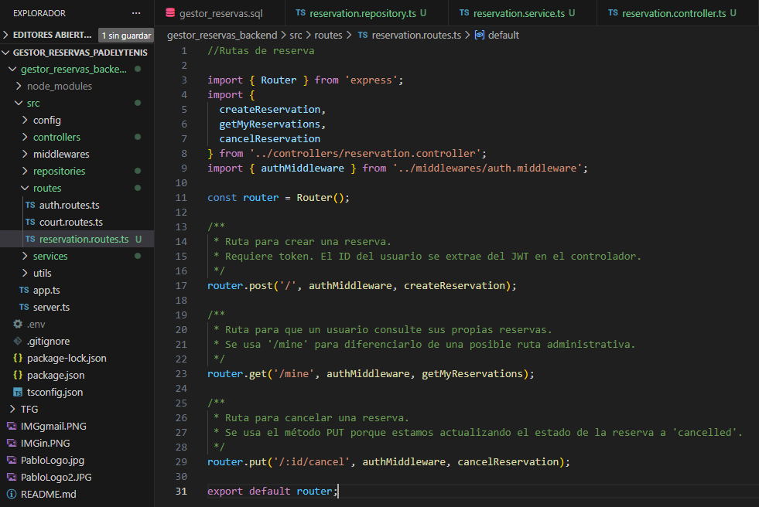
Añado el código de las rutas de reservas
Observaciones técnicas:
- Uso de Parámetros: Al usar /:id/cancel, permites que el cliente identifique qué reserva quiere modificar de forma clara en la URL.
- Seguridad por Defecto: Al poner el authMiddleware como segundo argumento en cada ruta, el código del controlador solo se ejecutará si el usuario está logueado. Si no hay token, el middleware cortará la petición con un error 401.
- Semántica REST: Usar PUT para cancelar es muy acertado. Aunque algunos usan DELETE, en tu base de datos no borras la fila, sino que actualizas el campo status, por lo que PUT (o PATCH) es técnicamente más correcto.
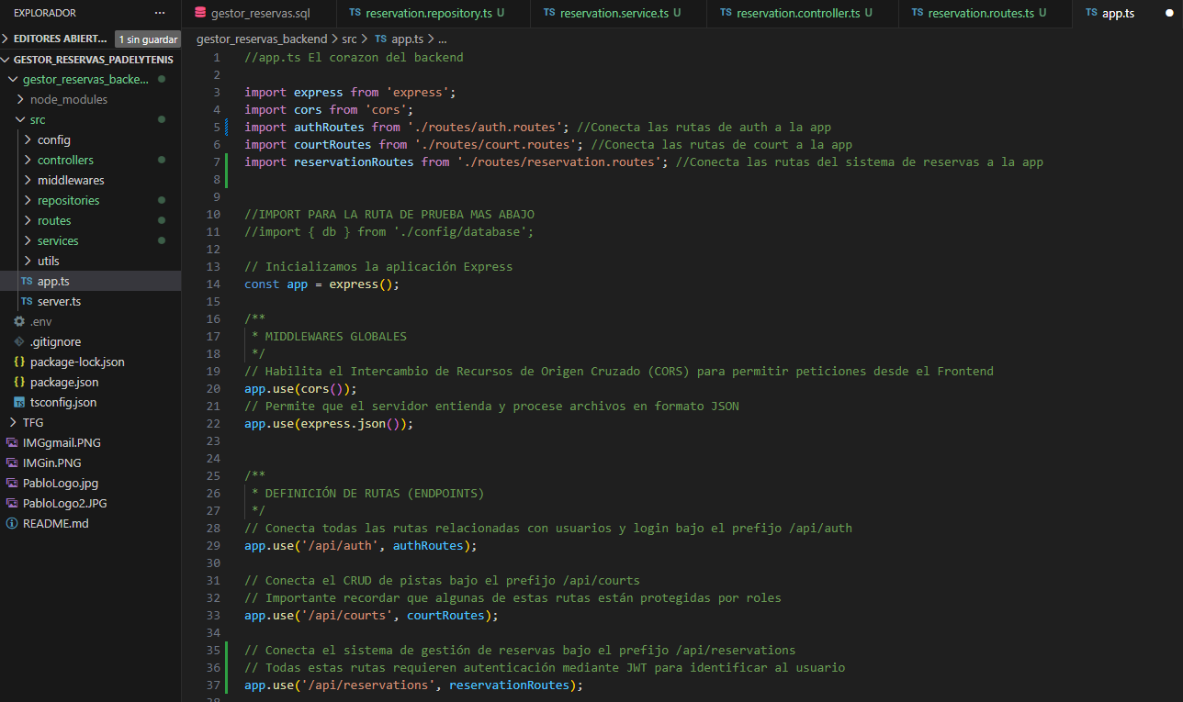
Dentro de app.ts añado el código de que conecta las rutas del sistema de reservas a la app.
PRUEBAS
Pongo a correr el servidor con npm run dev
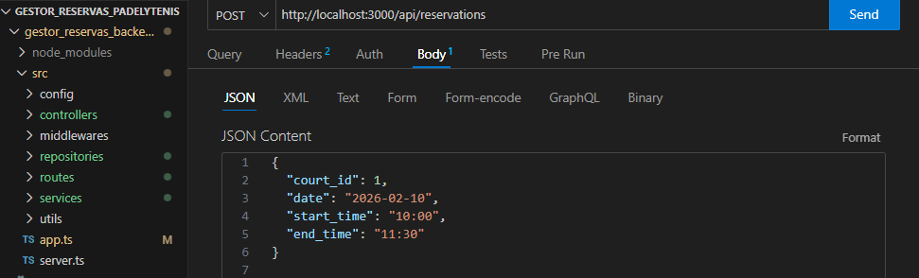
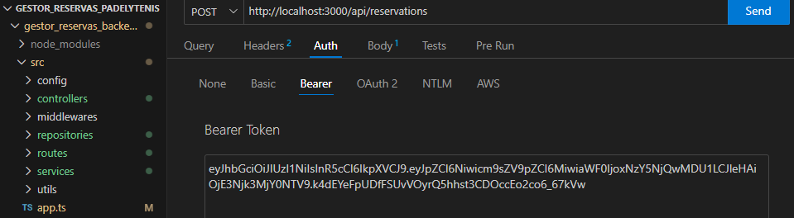
En Thunder Client meto esta URL en una New Request con método POST y en Body, con formato JSON hago una reserva de esta pista. Tengo que incluir el Token en Auth (Bearer)
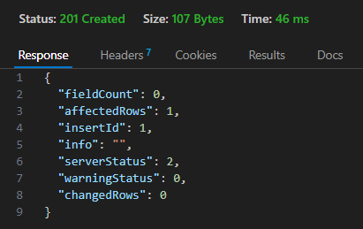
Me manda esta respuesta
Y en mi BBDD aparece ya registrada mi reserva.
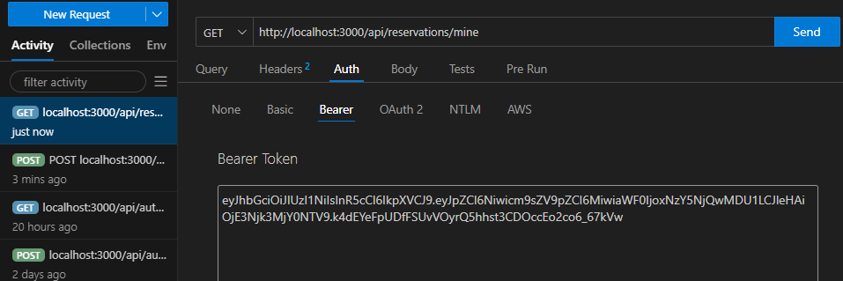
Ahora, con el método GET en esta URL en Thunder Client, añadiendo mi token voy a ver mis reservas
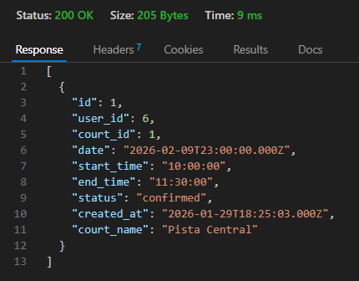
Me devuelve esta respuesta con mis reservas
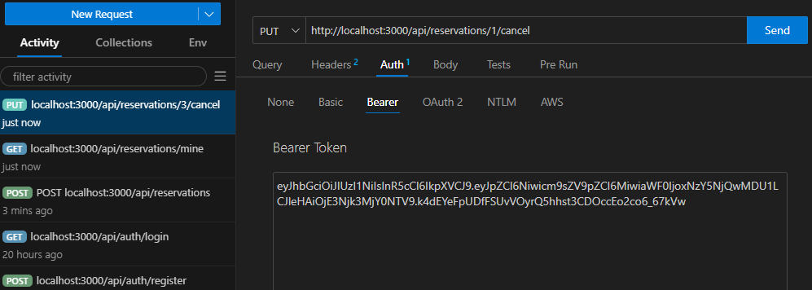
Ahora, con el método PUT en esta URL en Thunder Client, añadiendo mi token voy a cancelar mi reserva.(En esta URL, aparece el reservations/1-> porque es el id de la reserva que quiero cancelar.)(Con mi token, me aseguro de que soy el dueño de esta reserva en mi BBDD) El método PUT se utiliza para actualizar un recurso existente. En la BBDD no estamos borrando la fila física de la reserva, sino cambiando el texto de la columna status de 'confirmed' a 'cancelled', técnicamente se esta haciendo una actualización.
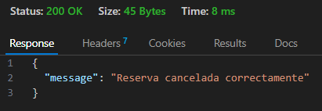
Me devuelve esta respuesta con la cancelación de mi reserva
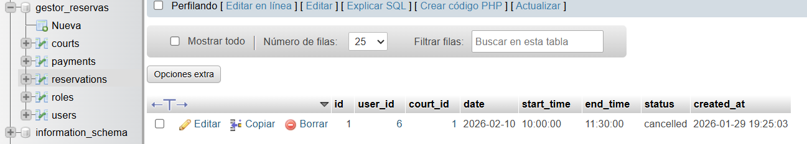
Y ahora en mi BBDD aparece mi reserva como “cancelled”
CORRECCION
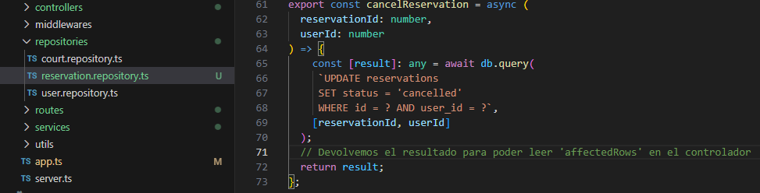
Modificación en reservation.repository.ts
En MySQL, el objeto result contiene una propiedad llamada affectedRows. Me aseguro de devolver el objeto completo.
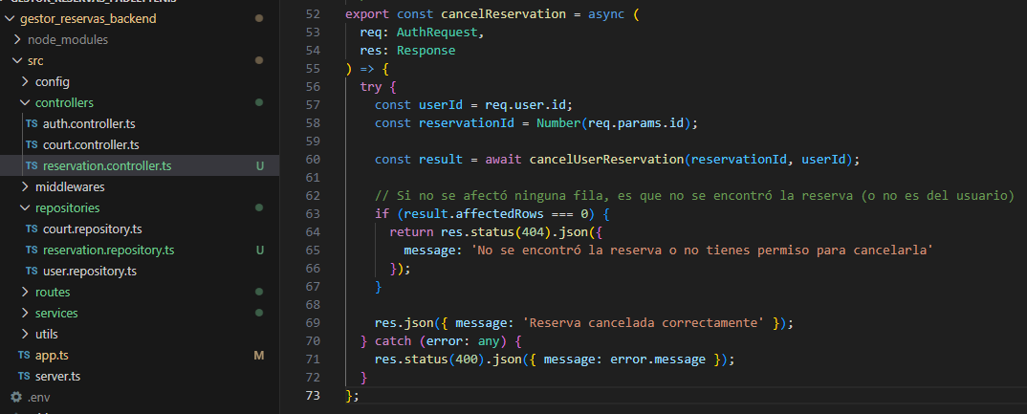
Modificación en reservation.controller.ts
Si affectedRows es 0, significa que el ID no existía o que la reserva no pertenecía a ese usuario.
VUELVO A REPETIR LA PRUEBA DE CANCELACION DE RESERVA
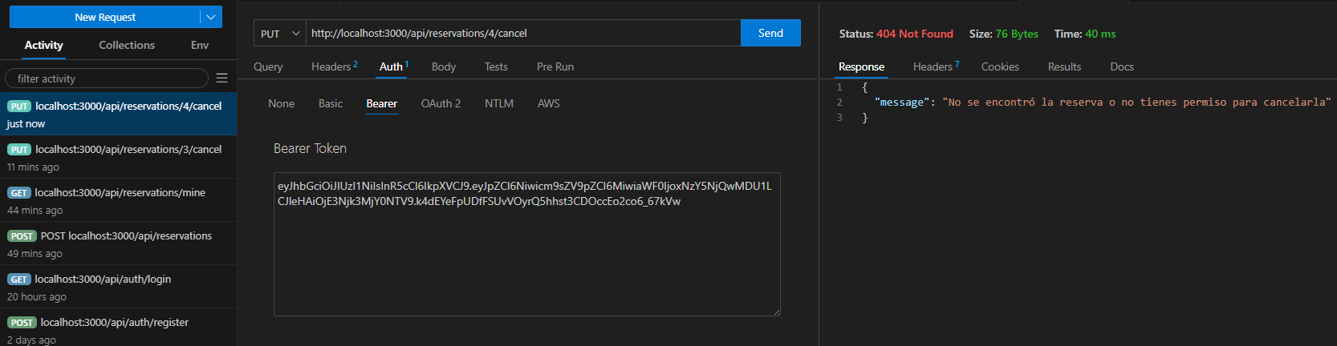
Si por error, intentas cancelar una reserva que no existe, ahora te devuelve este mensaje
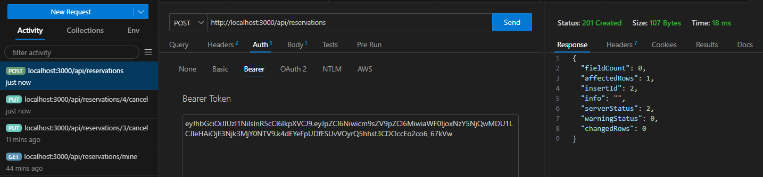
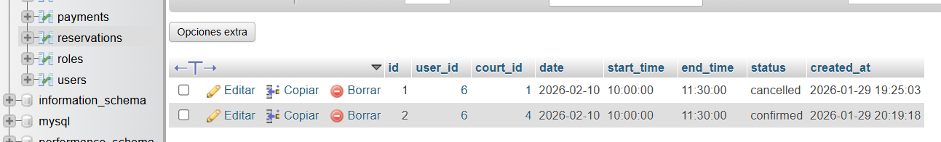
Creo una nueva reserva de nuevo.
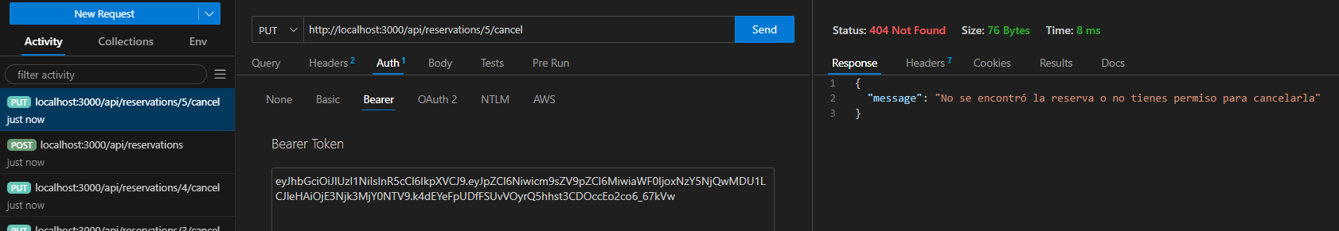
Y al querer cancelar otro id de reserva, me devuelve este mensaje.
CON ESTO YA ESTA CORREGIDO EL PROBLEMA DE ANTES
Antes de hacer el git add . para subirlo a git hub, tengo que dejar de correr el servidor con el comando Ctrl C
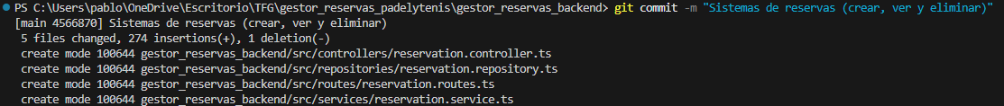
Añado el commit

